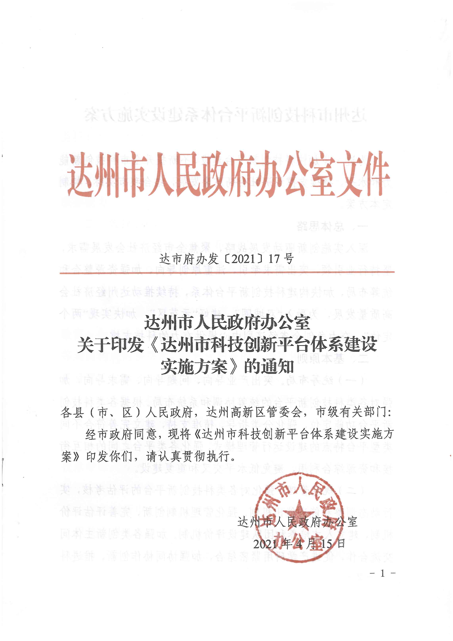
达州市人民政府办公室文件

达市府办发〔2021〕17号

达州市人民政府办公室
关于印发《达州市科技创新平台体系建设
实施方案》的通知

各县（市、区）人民政府，达州高新区管委会，市级有关部门：
经市政府同意，现将《达州市科技创新平台体系建设实施方案》印发你们，请认真贯彻执行。

达州市人民政府办公室
2021年4月15日

达州市科技创新平台体系建设实施方案

为进一步加快科技创新平台建设，不断提升全市科技创新能力和水平，持续支撑经济社会高质量发展，结合我市实际，特制定本方案。
一、总体思路
深入实施创新驱动发展战略，聚焦全市经济社会发展需求，坚持行业引领，突出需求牵引，注重原创导向，加强资源整合和统筹布局，加快构建科技创新平台体系，持续推动达州经济社会高质量发展，为融入“双城圈”、建好“示范区”，加快实现“两个定位”，奋力争创全省经济副中心提供有力的科技支撑。
二、基本原则
（一）统筹布局。突出产业导向、问题导向、需求导向，加强对各类科技创新平台的统筹协调和系统布局。根据各类科技创新平台功能定位，强化分类指导、精准支持，建立完善符合不同类型平台特点的建设运行管理模式，强化各类平台之间的相互衔接和资源综合利用，避免低水平交叉和重复建设。
（二）规范管理。强化对各类科技创新平台的评估考核，实行动态调整和能进能出机制。强化管理机制创新，完善评估评价机制，建立人才培养和团队建设评价机制。加强各类创新主体间交流合作，促进产学研用紧密结合，加强协同协作创新，推进科技资源开放共享。
（三）注重实效。加强科研基础条件保障能力建设，发挥各类科技创新平台在全市经济社会发展中的支撑引领和示范带动作用，加强人才培养和队伍建设，推进科技研发侧、需求侧和转化侧的有效协同，全面提升全市科技创新、科技成果转化和支撑服务能力。
三、发展目标
到2025年，基本形成布局合理、定位清晰、管理科学、开放共享、多元投入、动态调整且具有达州特色和优势的科技创新平台体系。
——聚焦基础研究和应用基础研究，建设由省级学科重点实验室、企业重点实验室、省市共建重点实验室、市级重点实验室等共同构成的多层次、特色化明显的实验室体系。建设省级重点实验室（包括省市共建实验室）2家以上、省级工程实验室1家以上，市级重点实验室15家以上；力争实现国家重点实验室（含分支机构）零的突破、建设天府实验室1家。
——聚焦共性关键技术和工程化技术研究，形成以国家企业技术中心、省级工程技术研究中心、省级企业技术中心、省级工程研究中心、市级工程技术研究中心、市级企业技术中心梯次发展的技术创新中心体系。建设国家企业技术中心2家以上、省级工程技术研究中心3家以上、省级工程研究中心1家以上、市级工程技术研究中心25家以上、市级企业技术中心100家以上；力争实现国家工程技术研究中心（含分支机构）零的突破。
——聚焦公益性、共享性、开放性基础支撑和科技资源共享服务，加强优质科技资源有机融合，构建以技术转移转化平台、创新创业平台及科技成果资源共享平台等为主要内容的科技创新服务平台体系。引进和培育5家省级专业性技术转移示范机构，15家省级及以上科技企业孵化器（众创空间、星创天地），搭建市、县（市、区）及达州高新区上下联动的科技成果信息共享发布平台，实现各县（市、区）及达州高新区科技创新服务平台全覆盖。
四、工作重点
（一）完善实验室体系
1．布局建设市级重点实验室。围绕全市“6+3”重点产业发展科技需求，鼓励和引导企业与高校、科研院所联合建设实验室，按照“有实验条件、有应用研究能力、有产学研合作、有研发投入、有创新团队、有管理制度”标准，择优组建一批市级重点实验室，组织引导开展应用研究和技术开发研究，取得一批创新性科技成果和自主知识产权，培养一批高层次科研人才和工程技术人才，提高自主创新能力和科技创新水平，并择优纳入省级重点实验室后备库进行重点培育。〔责任单位：市科技局，各县（市、区）人民政府、达州高新区管委会。逗号前为牵头单位，下同〕
2．积极培育省级重点实验室。围绕锂钾资源综合开发、玄武岩纤维及复合材料等重点领域，强化企业、高校等主体作用，积极推进和规范建设省级重点实验室。力争2022年底前，厅市共建玄武岩纤维及复合材料四川省重点实验室挂牌运行；2023年底前，四川文理学院建设1—2家省级学科重点实验室；2025年底前，重点推进苎麻、锂钾、不溶性硫磺等优势产业龙头企业建设1—2家省级企业重点实验室。（责任单位：市科技局，达州高新区管委会、四川文理学院、宣汉县人民政府、大竹县人民政府）
（二）优化技术创新中心体系
3．加快市级技术创新平台布局。强化企业主体作用，针对全市重点行业和重大产业，布局建设一批市级工程技术研究中心、企业技术中心等技术创新平台。2025年底前，市级工程技术研究中心达25家以上、市级企业技术中心达100家以上。〔责任单位：市经信局、市科技局，各县（市、区）人民政府、达州高新区管委会〕
4．支持建设省级技术创新平台。围绕“6+3”重点产业发展、产业链培育和传统产业升级的创新需求，支持建设一批省级工程技术研究中心、省级企业技术中心等省级技术创新平台。重点围绕天然气、锂钾等特色资源开发与利用等领域，加快建成集资源综合开发、检测检验于一体的省级工程技术研究中心、省级企业技术中心、省级工程研究中心；围绕富硒农产品开发等领域，建设省级企业技术中心、省级工程实验室、省级检验检测中心；围绕光电产业、小龙虾选育繁育等领域，建设省级工程技术研究中心。（责任单位：市发展改革委、市经信局、市科技局，市市场监管局、宣汉县人民政府、万源市人民政府、大竹县人民政府、达州高新区管委会）
5．支持创建国家企业技术中心。充分发挥达钢集团国家企业技术中心、国家天然气产品质量监督检验中心（四川）等国家平台科研优势和人才力量，开展前沿性、综合性科技创新活动，推动一批科技成果的应用转化。围绕特色优势产业，培育和储备一批研发能力强、人才队伍专、设施设备精的省级企业技术中心，作为国家企业技术中心后备力量予以重点支持。2025年底前，力争新建2个国家企业技术中心。〔责任单位：市发展改革委，市经信局、市市场监管局、各县（市、区）人民政府、达州高新区管委会〕
（三）加快建设科技服务平台
6．推动建设技术转移示范平台。加快推进现有科技成果转移转化机构专业化、市场化建设，推动科技成果与企业需求有效对接。支持企业与高校、科研院所联合建立科技成果转移转化机构，推进科技成果中试熟化、应用推广与产业化开发。〔责任单位：市科技局，各县（市、区）人民政府、达州高新区管委会〕
7．着力构建创新创业服务平台。重点依托达州高新区、各县（区）经开区及农业科技园区等载体，建设一批便利化、全要素、开放式的众创空间、科技企业孵化器等平台。大力发展新型创新服务平台，通过招商引资，引进一批研发设计、检验检测、知识产权交易、科技金融等服务机构。发挥政策集成和协同效应，实现创新与创业结合、线上与线下结合、孵化与投资结合，为广大创新创业者提供良好的工作空间、交流空间和资源共享空间。〔责任单位：市科技局、市人力资源社会保障局，市发展改革委、市经信局，各县（市、区）人民政府、达州高新区管委会〕
8．逐步建设科技资源共享平台。围绕“6+3”重点产业发展需要，依托相关龙头企业，加强各类科技资源和实验数据的收集、整理、保存和利用，组建一批科技资源共享服务平台，形成支撑科技创新的优势资源服务体系。完善平台运行服务评估考核和后补助机制，建立“奖优罚劣、有进有出”的动态调整机制。〔责任单位：市科技局，各县（市、区）人民政府、达州高新区管委会〕
（四）积极推动协同创新
9．推动院士（专家）工作站建设。充分发挥院士专家的技术引领作用，帮助企业培养科技创新团队，集聚创新资源，突破关键技术制约，推动产学研紧密对接。积极争取相关院士在我市科研机构、骨干企业设立院士工作站。〔责任单位：市科技局、市科协，各县（市、区）人民政府、达州高新区管委会〕
10．深入推进技术协同创新。以深化科技合作模式改革为抓手，支持各类平台拓宽交流渠道，积极与国内外、省内外科研组织共同承担科研任务，参与组建技术创新联盟，全面提升支撑引领产业转型升级的能力。支持企业出题出资，委托市内外各类科技创新平台围绕产业发展需求，从应用需求中提炼科学问题，主动开发和储备原创技术。支持各科技创新平台和企业联合开展前沿应用研究。〔责任单位：市科技局，市经信局、市农业农村局、市商务局、市卫生健康委、市教育局、各县（市、区）人民政府、达州高新区管委会〕
11．加强科技合作与交流。实施跨领域、跨学科、跨机构、跨区域的深度开放与合作交流，广泛吸引省内外高校、科研院所参与相关科学研究和科技创新平台建设。加快推进以政府为主导的科技合作向企业为主体转变，主动向国内、国际拓展，切实提升科技合作与交流的质量和实效。〔责任单位：市科技局，市经信局、市农业农村局、市商务局、市卫生健康委、市教育局、各县（市、区）人民政府、达州高新区管委会〕
五、保障措施
（一）加强组织领导。强化企业、高校、科研院所主体责任，激发自身创造力。市发展改革委、市经信局、市科技局和市级相关部门要加强上下联动和沟通协调，积极向上对接，主动联系企业，推进工作落地落实。要充分发挥科技创新联席会议制度的作用，加强创新平台建设事宜的统筹协调和有效衔接，形成工作合力，扎实推动全市科技创新平台体系建设各项工作。
（二）完善运行管理。建立与科技创新平台目标定位相适应的管理制度，形成科学的管理模式和有效的运行机制。制定完善与各类科技创新平台特点相适应的分类管理办法、考评标准，形成集决策、监督、评估考核和动态调整于一体的管理体系。坚持引进、培养、激励并举，切实提高创新平台人才队伍质量。建立注重成果和贡献的人才评价制度，提高科研人员成果转化收益比例，确保科技创新平台体系健康运行。
（三）健全投入机制。全面落实人才引进、科研经费使用、企业研发费用税前加计抵扣、促进科技成果转化等科技创新支持政策，全力争取省上相关专项扶持资金和支持政策，拓宽资金投入渠道，形成政府投入为引导、企业投入为主体、社会资本投入为补充的多元化投入机制，为科技创新平台体系建设提供资金保障。实行政府引导和第三方考核评估相结合，切实加强平台运行科学评估，并将评价结果作为财政资金支持的重要依据。

附件：达州市科技创新平台体系建设重点任务分解表
附件
达州市科技创新平台体系建设重点任务分解表

工作任务 | 具体内容 | 责任单位 | 完成时限
布局建设市级重点实验室 | 围绕全市“6+3”重点产业发展科技需求，择优组建市级重点实验室15家以上。 | 市科技局，各县（市、区）人民政府、达州高新区管委会（逗号前为牵头单位，下同） | 2025年12月前
积极培育省级重点实验室 | 结合各行业领域基础研究和应用基础研究现状，建立省级重点实验室梯度培育库。 | 市科技局，市经信局、市农业农村局、市商务局、市卫生健康委、市教育局，各县（市、区）人民政府、达州高新区管委会 | 2021年12月前完成，并动态更新
积极培育省级重点实验室 | 厅市共建玄武岩纤维及复合材料四川省重点实验室挂牌运行，并持续开展玄纤原丝综合利用科技攻关，在油气管道、轨道交通等领域广泛应用实现重大突破。 | 达州高新区管委会，市经信局、市科技局 | 2022年12月前
积极培育省级重点实验室 | 四川文理学院结合自身学科优势，建设1—2家省级学科重点实验室。 | 四川文理学院，市教育局、市科技局 | 2023年12月前
积极培育省级重点实验室 | 围绕苎麻、锂钾、不溶性硫磺等优势产业，指导和支持相关龙头企业建成1—2家省级企业重点实验室。 | 市科技局，宣汉县人民政府、大竹县人民政府 | 2025年12月前
加快市级技术创新平台布局 | 围绕“6+3”重点产业发展、产业链培育和传统产业升级的创新需求，布局建设市级工程技术研究中心25家以上、市级企业技术中心100家以上。 | 市经信局、市科技局，各县（市、区）人民政府、达州高新区管委会 | 2025年12月前
支持建设省级技术创新平台 | 结合各行业领域共性关键技术和工程化技术研究现状，择优选择一批市级技术创新平台，建立省级工程技术研究中心、省级企业技术中心、省级企业技术中心等省级技术创新平台培育库。 | 市发展改革委、市经信局、市科技局，市农业农村局、市商务局、市卫生健康委、市教育局、各县（市、区）人民政府、达州高新区管委会 | 2021年12月前完成，并动态更新
支持建设省级技术创新平台 | 围绕天然气、锂钾等特色资源开发与利用等领域，加快建成集资源综合开发、检测检验于一体的省级工程技术研究中心、省级企业技术中心、省级工程研究中心、省级检验检测中心等平台。 | 宣汉县人民政府，市发展改革委、市经信局、市科技局、市市场监管局 | 2024年12月前
支持建设省级技术创新平台 | 围绕富硒农产品开发等领域，建设省级工程技术研究中心、省级企业技术中心、省级工程实验室、省级检验检测中心等平台。 | 万源市人民政府，市发展改革委、市经信局、市科技局、市市场监管局 | 2024年12月前
支持建设省级技术创新平台 | 围绕小龙虾选育繁育等特色农业建设省级工程技术研究中心。 | 大竹县人民政府，市科技局 | 2024年12月前
支持建设省级技术创新平台 | 围绕光电产业等领域，建设省级工程技术研究中心。 | 高新区管委会，市科技局 | 2024年12月前
支持创建国家企业技术中心 | 围绕特色优势产业，培育新建2个国家企业技术中心。 | 市发展改革委、市经信局，各县（市、区）人民政府、达州高新区管委会 | 2025年12月前

信息公开选项：主动公开
抄送：市委办公室，市人大常委会办公室，市政协办公室，市纪委监委机关，市中级法院，市检察院，达州军分区。
达州市人民政府办公室 2021年4月15日印发


